ЛГП-75 |  | Песочный дворик "Андерсен"
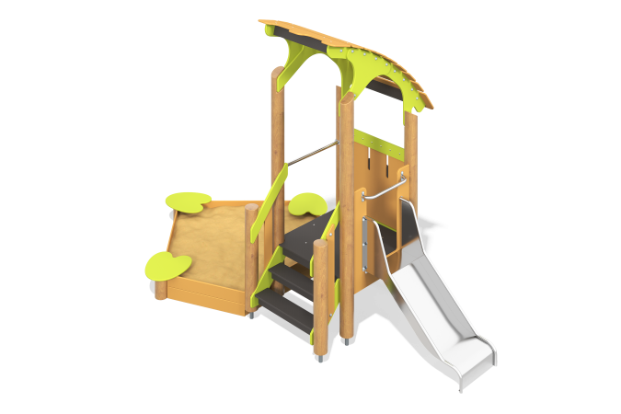

Размеры, мм: | 2300x4000x2700 | Вес, кг: | 368
Характеристики материалов
Материалы: Влагостойкая березовая фанера, дерево хвойных пород, металл, акриловая или алкидная краска, порошковая краска.
Комплектация: Опорные столбы – 9 шт; ограждения – 1 компл; полы – 1 компл; песочница – 1 компл; горка 500 мм – 1 компл; лесенка с поручнем – 1 компл; площадка с навесом – 1 компл.
Комплекс состоит из 6 опорных столбов площадки с лесенкой и 3-х столбиков песочницы диаметром 130 мм, произведенных из деревянного клееного бруса, состоящего из трех слоев сухих досок хвойных пород. Все столбы отшлифованы, кромки скруглены. Обработанные поверхности покрыты тонированным и бесцветным лаком.
Навес площадки набран из отдельных планок, выполненных из высокопрочной влагостойкой берёзовой фанеры толщиной 15 мм.
Фигурный фронтон, перила, боковое ограждение площадки, сидения песочницы и ограждение стартовой площадки горки выполнены из высокопрочной влагостойкой берёзовой фанеры толщиной 21 мм.
Щит на боковом ограждении и пол выполнены из высокопрочной влагостойкой берёзовой ламинированной фанеры толщиной 15 мм с антискользящим покрытием.
Ступени и подступени лестницы выполнены из высокопрочной влагостойкой ламинированной березовой фанеры толщиной 15 мм, с антискользящим покрытием и фиксируются в специально фрезерованных пазах в боковых опорах, выполненных из высокопрочной влагостойкой березовой фанеры толщиной 21 мм.
Под каждой ступенькой установлена стяжка, выполненная из металлического профиля сечением 20х40 мм с приваренными пластинами толщиной 4 мм для крепления к боковым опорам и фиксации ступеней.
Борта песочницы выполнены из сухих досок хвойных пород. Все доски отшлифованы, кромки верхнего ряда скруглены. Обработанные поверхности покрыты тонированным и бесцветным лаком.
С внешней стороны площадки установлена горка высотой 500 мм, с боковыми ограждениями стартовой площадки высотой 500 мм.
Горка выполнена из цельного листа нержавеющей стали и толщиной 2-х мм.
Верхние кромки бортов защищены круглой трубкой из нержавеющей стали диаметром 26,9 мм с толщиной стенки 2 мм. Скат и борта горки выполнены из цельного листа нержавеющей стали толщиной 2,0 мм, не имеют сварных швов и зазоров в местах перехода ската горки в борта. В верхней части горка имеет фланец с продолговатыми отверстиями шириной 9 мм. Крепление фланца горки к комплексу осуществляется при помощи болтов. Угол между скатом горки и бортом составляет 90º. Опорные ножки горки выполнены из круглой трубы из нержавеющей стали диаметром 26,9 мм. Перед скатом горки, с внешней стороны ограждения установлена ручка со скругленными углами, выполненная также из трубы из нержавеющей стали диаметром 26,9 мм.
Металлическое ограждение площадки выполнено из трубы из нержавеющей стали. Перекладины выполнены из трубы диаметром 32 мм, а вертикальные вставки из трубы диаметром 26,9 мм.
Рама под пол площадки выполнена из металлической профильной трубы сечением 25х50 мм с применением профильной трубы сечением 40х80 мм.
Фронтоны, перила лесенки и сидения песочницы окрашены в 2 слоя акриловой краски.
Сидения песочницы выполнены в виде листьев лилий с нанесенным соответствующим рисунком.
Все элементы выполненные из метала окрашены порошковой полиэфирной краской. Весь резьбовой крепеж оцинкован.
Все выступающие части резьбовых соединений закрыты пластиковыми заглушками.

